1. Какова цель создания сайта, какие задачи он будет решать?

Привлечение клиентов, информирование о принципах работы, деятельности, этапах взаимодействия и отличительных особенностях, таких как – мотивация, 100% индивидуальный подход и экологичность бизнеса – нацеленность на пользу для человека.

1. Для какой целевой аудитории предназначен этот сайт?

Взрослые 16+, условно здоровые люди

1. Опишите структуру сайта

1. Список разделов сайта и их иерархию в меню, например:

* 1. Главная. Принципы работы, миссия, постулаты.
  2. Обо мне – био, опыт работы, сертификаты и т.п.
  3. Услуги
  4. Отзывы.
  5. Блог мой
  6. контакты

2. Содержание и основные блоки страниц сайта

**Header** – лого, название, панель меню

**Body** – слайдер с отзывами, картинками и, возможно, рекламой партнеров + под слайдером Инструкция по взаимодействию, т.е Шаги к цели – наглядное отображение последовательности взаимодействия и условия реализации услуги. Матрица 2х3 с последними обновлениями, публикациями, записями и т.п.

*Sidebar - ?*

**Footer** – текстовый дубляж менюшки и разделов сайта

3. Требования и пожелания по внешнему виду навигации сайта

1. Назовите 3 вещи, которые наиболее важны при дизайне Вашего сайта.

Профессионализм, использование интересных решений в дизайне или навигации, не мешающей восприятию сайта как удобного инструмента получения информации, информативность, удобство, легкость.

Назовите 3 вещи, которые наименее важны при дизайне Вашего сайта.   
Есть ли у Вас какие-либо цветовые предпочтения, существующие фирменные цвета или цвета, которые вы хотели или не хотели бы использовать? Фиолетовый, пурпурный, бежевый/персиковый

1. Есть ли у Вас изображения, которые Вы хотели бы включить в Ваш сайт?

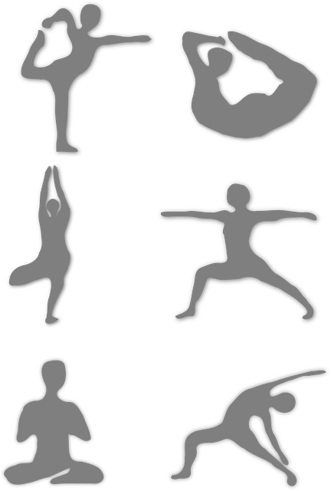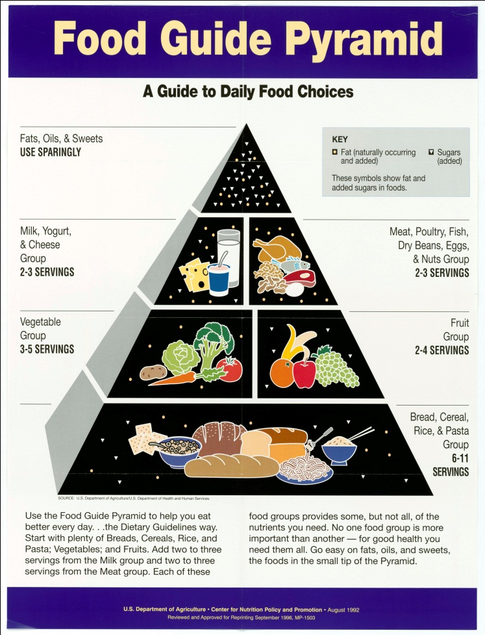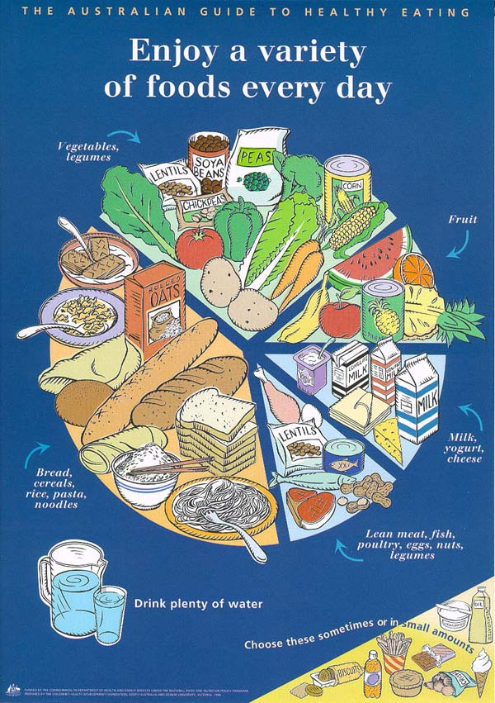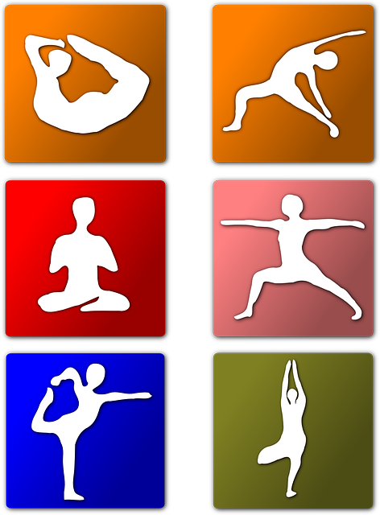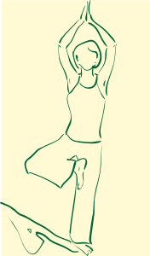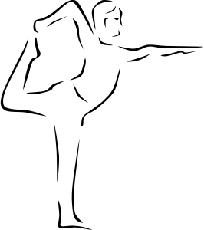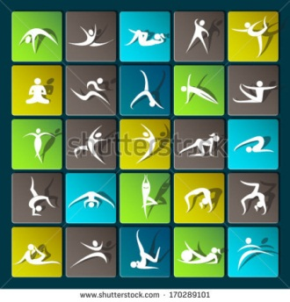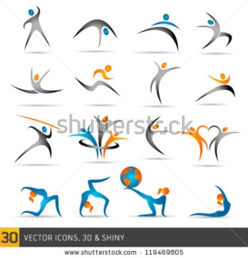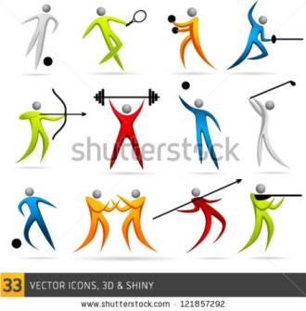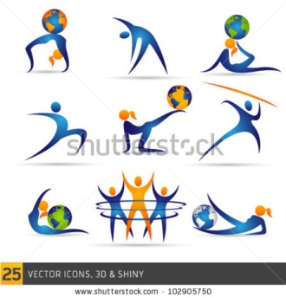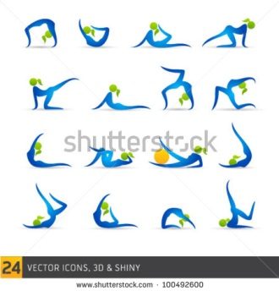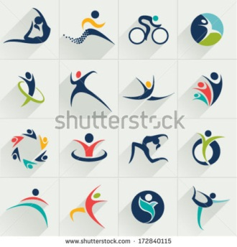

1. Какие из существующих сайтов похожи на то, что Вы хотите увидеть на своем? Предоставьте ссылки, если возможно.  
   <http://www.fitnessblender.com/>

<https://yoga.com/videos>

<http://www.lovingfit.com/> - не нравится фон и sidebars

<http://www.sportiwno.ru/> - нравится только header и две кнопки – подбор упражнений и подбор диеты

<http://www.medhelp.org/>

<https://zuzkalight.com/> - простота, вывод расписания слева (sidebar), категории почти как и я хочу, но сам вид страницы не особо.

1. Какие сайты Вам больше всего не нравятся? Предоставьте ссылки, пожалуйста.

<http://www.takzdorovo.ru/>

<http://calories.ru/calor.htm>

<http://pacificstrong.ru/1fn/>

<http://kedem.ru/>

<http://sportoskop.ru/>

<http://10diet.net/> - но шаги вот норм…

<http://www.athleticblog.ru/> - цель примерна такая же у меня (продажа программ, информирование о пп и зож), но его реализация мне не нравится совсем

<http://www.tvoytrener.com/> - примерно то, что и я хотела бы, просвещать и т.п., но сама подача информации и серость сайта не нравится